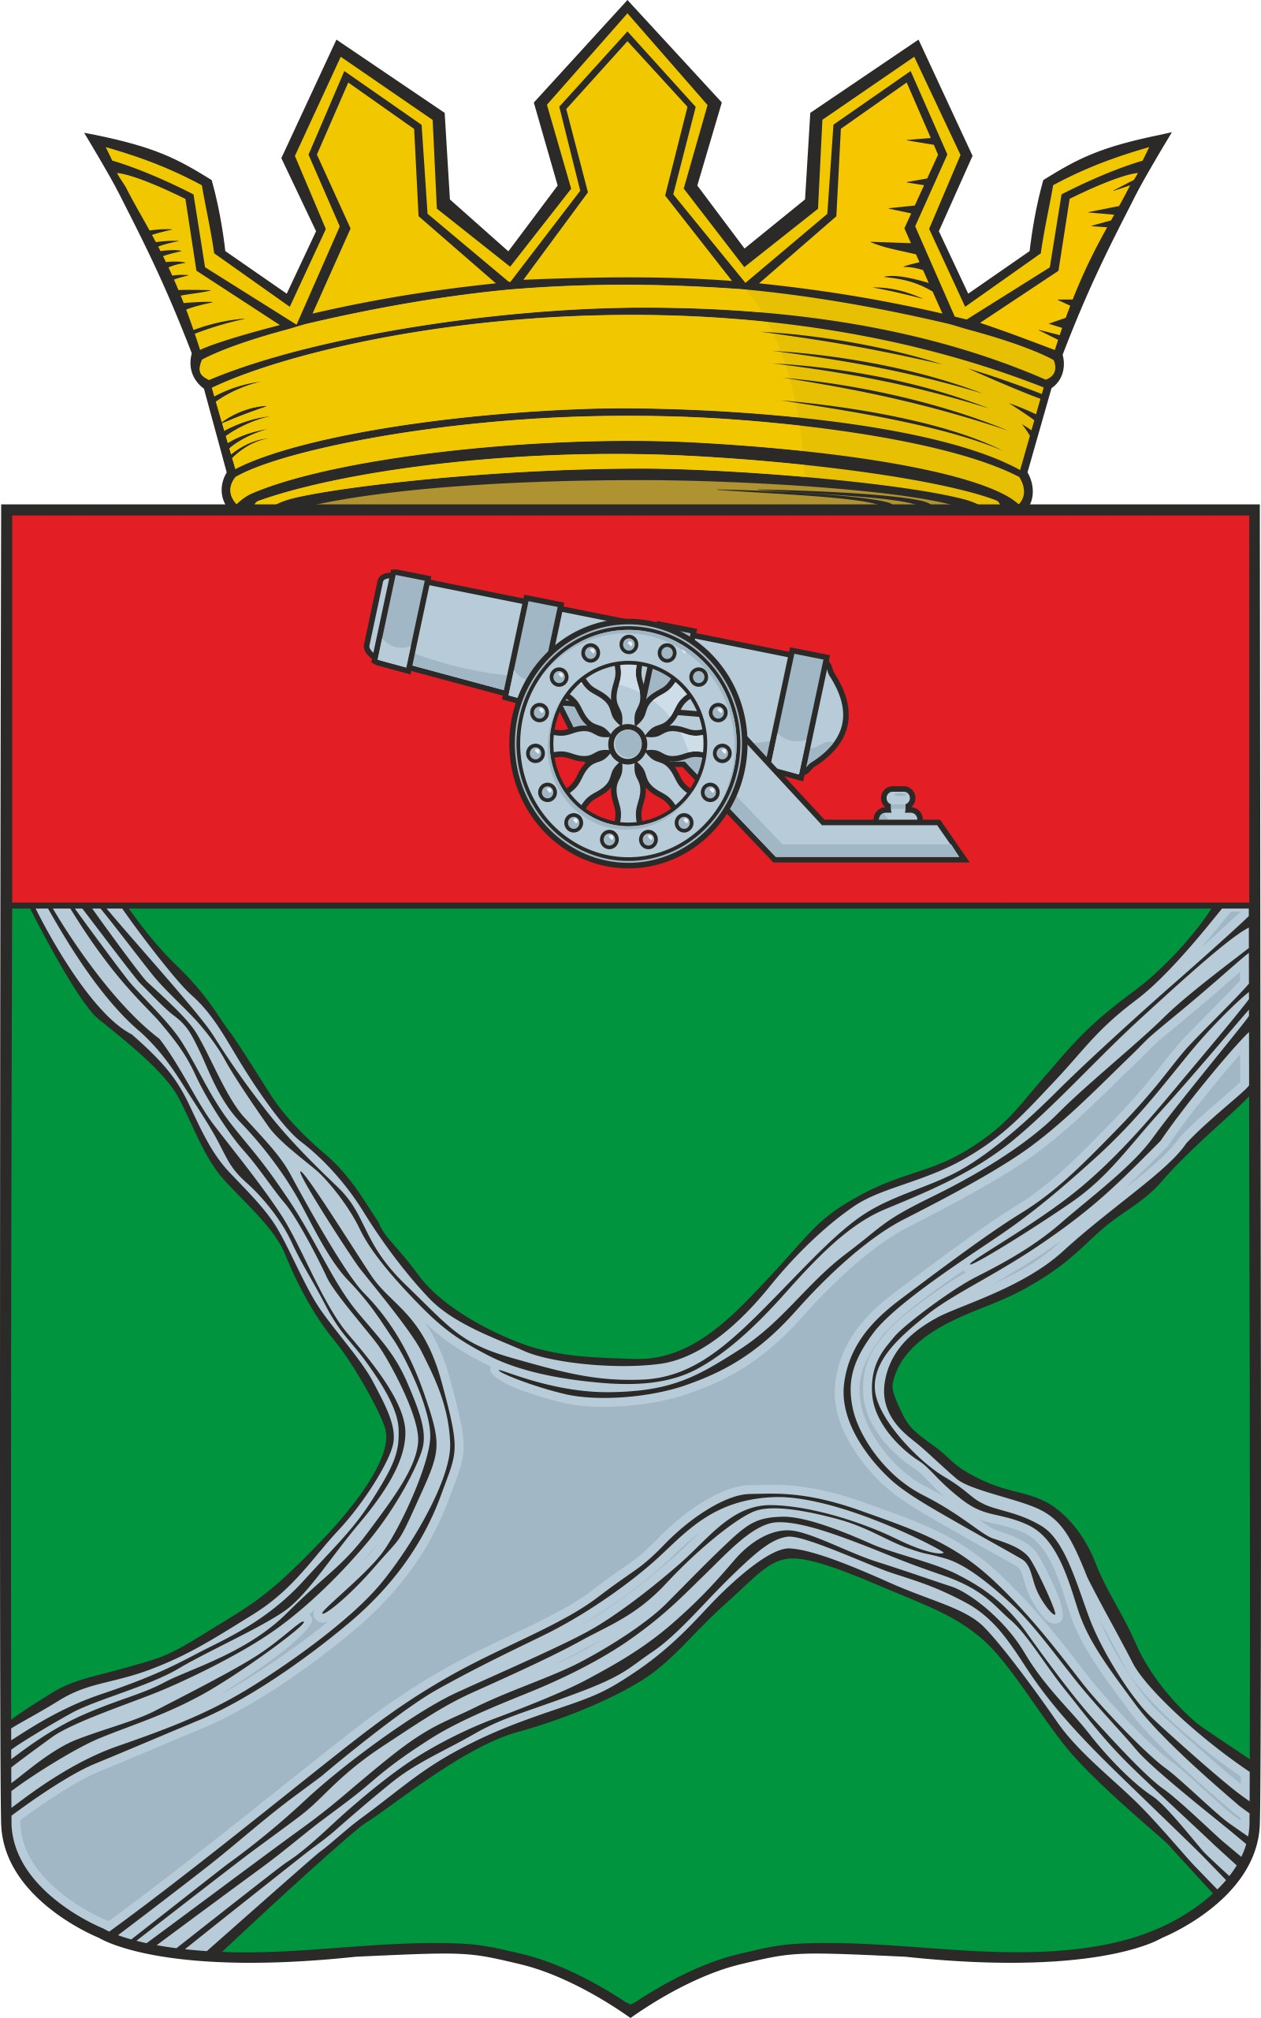
Муниципальное образование
муниципальный район
“Юхновский район”

Калужской области

РЕШЕНИЕ

Районного Собрания представителей

от 15.12.2022. № 195

Об участии в ежегодном конкурсе на лучшую организацию работы представительных органов муниципальных образований Калужской области.

В соответствии с постановлением Законодательного Собрания от 19 сентября 2018 года № 736 «О ежегодном конкурсе на лучшую организацию работы представительных органов муниципальных образований Калужской области в», в целях повышения эффективности работы представительных органов муниципальных образований Калужской области, распространения положительного опыта победителей конкурса, повышения роли представительных органов муниципальных образований Калужской области, Юхновское Районное Собрание муниципального района «Юхновский район» РЕШИЛО:

- Принять участие в ежегодном конкурсе на лучшую организацию работы представительных органов муниципальных образований Калужской области в 2022 году.
- Утвердить материалы, характеризующие работу Юхновского Районного Собрания муниципального района «Юхновский район» за период с 1 января 2022 года по 31 декабря 2022 года.
- Настоящее постановление вступает в силу со дня его принятия.

Глава муниципального района
«Юхновский район» С.М.Измайлов

